Definición de prototipo del juego
Enlace al proyecto en GitHub: https://github.com/Zheaxx/UNIR_PAV_Actividad1
Tras realizar el proyecto base de Space Shooter, pensé en el tipo de experiencia que me gustaría jugar. Se me ocurrió que la diversión del juego estaría en ofrecer potenciadores al jugador, pero no solamente en la munición como ocurre en la mayoría de juegos arcade del estilo, sino también en otros ámbitos del juego; como el movimiento o dotar al jugador de la capacidad de defenderse.
Por ello, pensé en un space shooter sencillo, donde el jugador comienza a recibir oleadas de naves enemigas de manera progresiva. Cada cierto tiempo, se verá recompensado con potenciadores que debe utilizar a su favor para destruir las naves enemigas y aumentar su progreso.
Al iniciar el juego, vemos una ubicación del espacio exterior y a la nave del jugador aparece centrada en la parte inferior de la pantalla.
Un poco más abajo, vemos el HUD del juego con un indicador en verde del total de vidas del jugador. Si cogemos cierto PowerUp esta UI cambiará para mostrar el escudo disponible. En la esquina inferior derecha vemos el progreso, que es una medida de puntuación que depende de los enemigos derrotados y el nivel de los mismos.
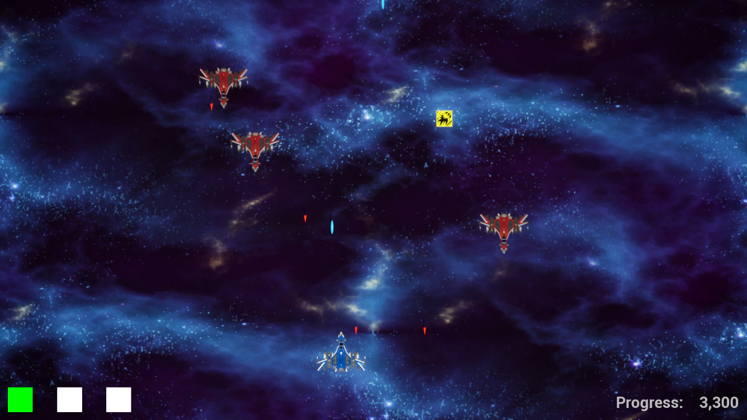

Proceso de creación y definición de nuevas mecánicas
He decidido implementar un total de 7 nuevas mecánicas, entre las cuales se encuentran 5 PowerUps, las cuales explico a continuación.
Los PowerUps que he definido pueden ser de dos tipos:
Tipo 1 – PowerUp de tiempo. Este potenciador realiza un efecto sobre el jugador que desaparece transcurrido un tiempo determinado.
Tipo 2 – PowerUp condicional. Este potenciador comienza o termina su efecto dependiendo de una condición determinada.
He creado 3 PowerUps de tiempo y 2 PowerUps condicionales, los cuales se explican a continuación.
Power Ups de tiempo:
Mecánica 1 – Aumento de velocidad del jugador.
Este Power Up multiplica la velocidad de movimiento del jugador. Dura un tiempo establecido que por defecto son 5 segundos. Pasado el tiempo, la velocidad de movimiento del jugador vuelve a ser la normal.
Mecánica 2 – Disparo múltiple.
Este Power Up permite disparar más proyectiles en el mismo evento de disparo y en más direcciones. Pasado el tiempo determinado, el jugador vuelve a disparar únicamente un proyectil en línea recta en cada evento de disparo.
Mecánica 3 – Granadas de tiempo.
Este PowerUp permite disparar un tipo diferente de proyectil que tiene mucho mayor rango, por lo que puede dañar varios enemigos de un disparo. El proyectil funciona como una granada, de manera que detona en un tiempo aleatorio de entre 5 y 8 segundos tras ser disparado. El jugador cambia su tipo de munición a granadas hasta que acaba el tiempo del power up, recuperando su munición por defecto.
Power Ups condicionales:
Mecánica 4 - Escudo protector.
Este PowerUp crea un escudo que rodea la nave del jugador y le protege de un máximo de 3 proyectiles. Cuando el escudo recibe 3 disparos, desaparece y el siguiente disparo recibido resta vidas del jugador. El escudo perderá la misma cantidad de vidas que perdería el jugador, por lo tanto los proyectiles enemigos potenciados (ver Mecánica 6) también afectan en mayor medida al escudo.
Mecánica 5 – Curación.
Este PowerUp recupera una vida del jugador. Si no tiene vidas que recuperar, no ocurre nada.
Nota: Este PowerUp únicamente recupera las vidas normales del jugador, no las del escudo.
Además de PowerUps, he modificado ciertos aspectos del juego para hacerlo más divertido y desafiante para el jugador.
Mecánicas adicionales:
Mecánica 6 – Proyectiles enemigos con daño variable. Los enemigos pueden disparar proyectiles que hagan un mayor daño al jugador. Puede que algunas naves enemigas disparen proyectiles más potentes, los cuales quitarán 2 vidas (y escudos) al jugador. Esto aumenta la variabilidad y dificultad del juego.
Mecánica 7 – Patrulla por spline
En esta mecánica, los enemigos de mayor nivel patrullan siguiendo un recorrido a través de un spline path. Esto hace a los enemigos más impredecibles y difíciles de derrotar, y añade un tercer tipo de enemigo al juego.

Memoria de desarrollo general e iteraciones
- Metodología de desarrollo
En primer lugar desarrollé la mecánica de aumentar el movimiento del jugador. Una vez localizadas las variables que modifican su velocidad escogí el multiplicar por cinco el valor por defecto.
Probé esta funcionalidad en el evento Begin Overlap del SS_PlayerCharacter y una vez comprobado que funcionaba como quería, empecé a pensar cual era el mejor sitio para ubicar la lógica.
Llegué a la conclusión de que quería implementar unas cuantas mecánicas más, por lo que la lógica del Overlap debería estar gestionada en el propio PowerUp, de manera que el SS_PlayerCharacter expusiera una serie de funciones que fueran invocadas por dicho PowerUp.
La siguiente mecánica que se me ocurrió fue la del escudo protector. Quería que esta mecánica dependiera de la habilidad del jugador y no fuera temporal. De manera que si el jugador es bueno, tiene como premio aguantar ese escudo durante más tiempo. Aquí vi clara la diferencia con la anterior mecánica, ya que en esta no es necesario un temporizador. Surgió aquí por tanto la distinción de PowerUps temporales y PowerUps condicionales.
Antes de ponerme a programar la nueva lógica, implementé una clase base para los PowerUps, llamada BP_SS_PowerUpBase que contuviera la lógica común a ambos tipos de PowerUps así como una variable Booleana para diferenciar de qué tipo son.
Seguí con este modus operandi, y cuando tenía la funcionalidad básica de todas las mecánicas, me dispuse a testear el juego a fondo, dentro de mi poco tiempo disponible.

- Iteraciones
Duración: 4 iteraciones sobre el prototipo.
Incidencias: El primer problema de los jugadores era la poca duración de la experiencia y la sensación de que te mataban rápido cuando empezaban a cogerle el gusto al juego. Por ello se me ocurrió implementar la mecánica del escudo, que ha tenido buena acogida según las 3 personas que probaron el juego final.
También había comentarios acerca de la velocidad del juego. Todo se movía muy despacio, desde la imagen del fondo (que en primer lugar era de agua) hasta los enemigos. La nave del jugador, al menos, sí que ofrecía buen game-feel. Para mejorar esto decidí hacer el juego un poco más frenético, incrementando la velocidad de los proyectiles (del jugador y enemigos) y de las naves enemigas al desplazarse. También modifiqué la imagen de fondo a una textura del espacio, lo que me llevó a darme cuenta de que la iluminación no era muy adecuada y los proyectiles no se distinguían bien. Por tanto los modifiqué y les puse materiales emisivos.
La incidencia más grave la detectó un jugador en el último playtesting, y es que los PowerUps no tenían efecto algunas veces. Me llevó unas tres sesiones de trabajo averiguar que era debido a que el timer estaba siendo activado varias veces y eso alteraba su comportamiento. Para solucionarlo tuve que desactivar colisiones inútiles (como la del propio widget del power up) hasta que funcionó perfectamente.
Opiniones y reacciones: En general el juego ha gustado bastante, sobre todo en el último playtesting cuando metí todos los cambios estéticos. Por desgracia no he tenido más tiempo para añadir más sonidos o efectos de partículas, o mirar a fondo algunos bugs menores.
Cambios realizados: Entre los cambios más significativos está el hecho de la implementación de 5 power ups, a mi juicio bastante variados y que han puesto a prueba mis conocimientos en programación. Otro desafío ha sido la gestión de estos PowerUps mediante una data-table (carpeta Data) que hace que el sistema sea fácilmente escalable. Otra de las implementaciones con las que he intentado sorprender al jugador es el enemigo que patrulla siguiendo un spline. Un sistema complejo pero que creo que ha quedado muy bien integrado en la arquitectura del videojuego.
Valoración personal: Aunque el proyecto base ofrecía un buen punto de partida, esta actividad ha sido un gran proceso de aprendizaje ya que me ha llevado a investigar nuevas formas de resolver problemas por mi cuenta. La sensación de que otras personas prueben el juego ha sido muy interesante y para la próxima vez he aprendido que debo empezar el playtesting con un poco más de antelación.

